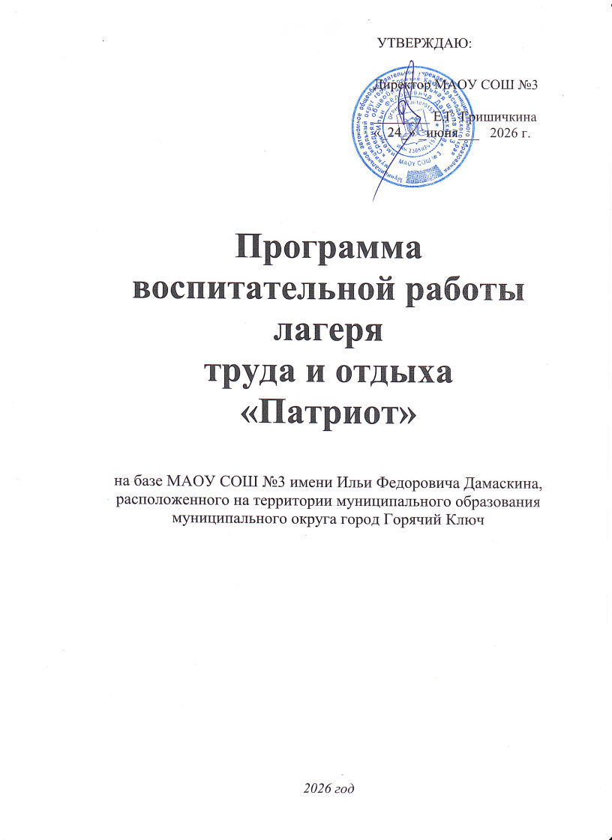

Пояснительная записка.

Летние каникулы составляют значительную часть годового объема свободного времени обучающихся, поэтому лето – это разрядка накопившейся за год напряженности, восполнение израсходованных сил, восстановление здоровья, развитие творческого потенциала, совершенствование личностных возможностей, воплощение собственных планов, удовлетворение индивидуальных интересов личностно-значимых сфер деятельности, развлечений, игр, свободы в выборе занятий.
Педагогический коллектив муниципального автономного общеобразовательного учреждения средняя общеобразовательная школа№3 (далее – Школа) старается построить систему летнего труда, отдыха и оздоровления так, чтобы ключевой идеей новой, складывающейся педагогической концепции стал воспитанник как развивающаяся личность, способная стать стратегом собственной жизни, поднимающаяся к взрослению.
Таким образом, следует выделить следующие проблемы, которые решает организация летнего труда, отдыха и оздоровления детей и подростков:
- недостаточная занятость детей и подростков различными видами деятельности в летний период времени;
- проблемы профилактики детской безнадзорности и бродяжничества.
Пришкольный лагерь труда и отдыха с этой точки зрения – одна из самых подходящих форм организации летнего отдыха обучающихся. Программа ЛТО «Патриот» (далее – Программа) сочетает общественно полезный труд (благоустройство школы, работу на пришкольном участке) с патриотическим и культурным воспитанием. Смена ориентирована на укрепление межнационального согласия, изучение культур наиболее многочисленных народов России и развитие трудовых навыков у школьников.

Цель Программы – создание в летний период условий для развития социальной активности подростков, основанной на социально-значимом труде.
Для достижения поставленной цели необходимо решить следующие задачи:
- организовывать условия для труда и отдыха детей;
- воспитывать трудовые навыки;
- проводить профилактическую работу по предупреждению дорожно-транспортного травматизма, девиантного поведения, противопожарной и антитеррористической безопасности, мероприятия по охране труда;

- сохранять и укреплять здоровье детей, прививать навыки здорового образа жизни;
- развивать творческие способности школьников;
- создавать условия для патриотического воспитания подростков;
- воспитывать культуру общения и поведения.

Участники реализации Программы.

Программа ориентирована на школьников 14-17лет, в количестве 50 человек.
Продолжительность:15 дней

Кадровое обеспечение Программы.

Приказом по Школе назначаются: начальник лагеря, воспитатели из числа педагогических работников Школы.
Начальник лагеря руководит его деятельностью, ведёт документацию, отвечает за охрану труда в Лагере.
Начальник лагеря, воспитатели осуществляют воспитательную деятельность по плану Лагеря: организуют трудовую деятельность, проводят досуговые мероприятия, следят за соблюдением режима дня, правил безопасного поведения, правил пожарной безопасности.
Орган самоуправления в Лагере представляет собой совет отряда (участников смены), который совместно с организатором культурно-массовой работы и воспитателем и реализуют коллективные трудовые, творческие и оздоровительные мероприятия.

Охрана жизни и здоровья детей.

Весь персонал Лагеря несёт ответственность за жизнь и здоровье детей во время их пребывания в Лагере.
Педагогические сотрудники, работающие в Лагере и дети должны строго соблюдать дисциплину, режим дня, план работы, положения охраны труда, правила пожарной и антитеррористической безопасности.
Начальник Лагеря проводит инструктаж по охране труда для сотрудников и детей с последующей регистрацией в журнале установленного образца.
Организация питания осуществляется 2 раза в день на базе столовой школы.

Содержание программы.

Направления работы | Методы реализации
«Здоровым быть модно» | - Утренняя зарядка и флешмобы, спортивные соревнования; турниры по национальным видам спорта, состязания по спортивному ориентированию  - Занятия с элементами тренинга с психологом, нутрициологом, социальным педагогом; беседы по профилактике табакокурения. алкоголизма, наркомании;  - С-витаминизация блюд.
«Необычное в обычном» | - занятия с элементами тренинга по развитию творческих способностей с учителями технологии и ИЗО  - тренинг с элементами йоги  - участие в квестах
«Радуга талантов» | - организация мероприятий и конкурсов, работа в составе жюри
«Трудовое и экологическое воспитание» | - работа на пришкольной территории: удаление сорняков, уход за клумбами; ремонт мебели и книжного фонда; шефство над отрядами младших школьников  - разбивка клумб: посадка цветов, полив, рыхление, прополка;  - экологические рейды по благоустройству микрорайона;  - экологический десант  - встречи с представителями местных предприятий
Патриотическое воспитание и этнокультурное просвещение | - проведение дней национальных культур (знакомство с традициями, историей, кухней, ремеслами народов России)  - проведение мастер-классов с учителями технологии  - кинолектории в библиотеке школы о традициях народов  - интеллектуальные конкурсы на знание географии и истории страны и края
Отражение работы в средствах  массовой информации. | - подготовка материалов для создания странички лагеря на сайте школы;  - выпуск школьной стенгазеты «Наше поколение»

Механизм реализации Программы.

1 этап – Подготовительный:
- создание нормативно-правовой базы, разработка документации;
- подбор кадров;
- комплектование отряда.
2 этап – Организационный:
- выявление и постановка целей развития коллектива и личности;
- сплочение отряда;
- формирование законов и условий совместной работы;
- подготовка к дальнейшей деятельности по программе.
3 этап – Основной:
- выполнение режима дня (Приложение 1);
- реализация плана работы Лагеря (Приложение 2).
4 этап – Заключительный:
- анализ результатов работы – отчёт о работе Лагеря;
- творческий отчёт (фотоальбом, фотогазета, презентация, обработка видеоматериалов).

Ожидаемые результаты.

- Занятость школьников в летнее время.
- Укрепление здоровья детей и подростков в течение летнего труда и отдыха.
- Формирование системы управления качеством летнего труда, отдыха и оздоровления детей.
- Формирование осмысленного отношения к жизни и ответственности за свою жизнь.
- Создание условий для подростков «группы риска» в организации различных форм труда и отдыха.
- Формирование навыков трудовой деятельности.
- Формирование у обучающихся патриотических чувств.
- Благоустроенность и чистота школьной территории.

Материально-техническое обеспечение Программы.

- Сельскохозяйственные инструменты (лопаты, грабли, ведра, лейки, секатор).
- Спортивное оборудование (спортивная площадка, мячи, скакалки, теннисные ракетки, обручи).
- Настольно-игровое оборудование (шашки, шахматы, канцелярские принадлежности).
- Музыкальный центр, ноутбук, принтер.

Финансовое обеспечение Программы.

Финансовое обеспечение деятельности Лагеря осуществляется за счёт выделенных муниципалитетом средств (питание).

Приложение 1

Режим работы ЛТО «Патриот»

8.00-8.15 – приход воспитателей

8.15- 8.35 – приход детей, проведение инструктажей

8.35- 8.45 – зарядка

8.45-9.00 –ознакомление с планом работы на день

9.00 – 9.30 – завтрак

9.30-13.00 -трудовой десант, мероприятия по плану

13.00 – 13.30 –свободная деятельность по интересам

13.30-14.00 –обед

14.00-14.30 –свободная деятельность по интересам, уход домой

Приложение 2
План работы
лагеря труда и отдыха «Патриот»

Дата | Мероприятия
13.07.2026 | - Открытие лагеря труда и отдыха
13.07.2026 | - Инструктаж по охране труда, пожарной и антитеррористической безопасности, ПДД
13.07.2026 | - Психологический тренинг на сплочение  - Выбор актива отряда  - Распределение обязанностей среди обучающихся: деление на бригады
13.07.2026 | - Работа бригад по их направлениям(вожатые, рабочие)
14.07.2026 | - День русской культуры  - «Трудовой десант»: благоустройство пришкольного участка, работа вожатых на отрядах  - Лекторий: Возникновение Руси  - Просмотр фильма «Золотое кольцо России»
14.07.2026 | - Работа по отрядам: подготовка к фестивалю Песни о Родине
15.07.2026 | - День русской культуры  - «Трудовой десант» – уборка школьных кабинетов  - Мастер классы по различным техникам росписи: гжель, хохлома (учителя технологии)
15.07.2026 | - Профориентационное тестирование с психологом  - Конкурс знатоков русского языка
16.07.2026 | - «Трудовой десант» – ремонт учебников в школьной библиотеке, работа вожатых в отрядах
16.07.2026 | - Знакомство с профессией: фельдшер  - Лекции о ЗОЖ (соц. педагог, фельдшер)  - Спортивные игры: баскетбол.
17.07.2026 | - День татарской культуры  - Трудовой десант
17.07.2026 | - Лекторий: татарские блюда и слова, которые все знают(воспитатели).  - Мастер класс – татарские орнаменты, нац. одежда ( учитель ИЗО)  - Участие в городском турнире по спортивному ориентированию
20.07.2026 | - «Трудовой десант»-наведение порядка в школьных коридорах
20.07.2026 | - Участие в спортивных мероприятиях (КДМ)  - Психологический тренинг на расслабление (психолог)  - Интеллектуальный марафон (воспитатели)
21.07.2026 | - День армянской культуры
21.07.2026 | - Кинолекторий: армянская кухня и традиции.
22.07.2026 | - «Трудовой десант» – благоустройство территории, прилегающей к школе
22.07.2026 | - Знакомство с профессией: сотрудник ДПС. Лекторий по безопасности дорожного движения.  - Образовательный ликбез: появление армянской диаспоры в нашем крае (учителя истории)
23.07.2026 | - День здоровья.  - «Трудовой десант» – благоустройство территории школы  - Лекторий о правильном питании.  - Знакомство с профессией: нутрициолог.  - Практики йоги с инструктором.
23.07.2026 | - Соревнования по волейболу
24.07.2026 | - День башкирской культуры  - «Трудовой десант» – благоустройство спортплощадки
24.07.2026 | - Кинолекторий: традиции и культура Башкирии(библиотека).  - Конкурс: «Что я слышал о Башкирии» (воспитатели).  - Мастер класс: изготовление символа Башкирии (учителя технологии).
27.07.2026 | - «Трудовой десант» – наведение порядка в школьных кабинетах  - Экскурсия в санаторный парк, сбор образцов гербария для практических работ по биологии.  - Конкурс фото «Красота природы моей малой Родины»
28.07.2026 | - День чувашской культуры
28.07.2026 | - Трудовой десант  - Кинолекторий: «Традиции и обычаи чувашей» (библиотека)  - Мастер класс: национальные костюмы чувашей (учителя ИЗО и технологии)  - Спортивная эстафета (учителя физкультуры)
29.07.2026 | - Трудовой десант: наведение чистоты в прилегающем к школе микрорайоне.  - Знакомство с профессией: спасатель.  - Экскурсия в пожарную часть.  - Психологический тренинг: преодоление жизненных проблем(психолог)
30.07.2026 | - Трудовой десант: работа по благоустройству кабинетов.  - Участие в квесте «Радуга народов» (КДМ)  - Работа по отрядам: помощь в организации конкурса рисунка на асфальте «Моя Россия»
31.07.2026 | - Акция «Чистая школа»
31.07.2026 | - Закрытие лагеря.  - Церемония награждения.  - Подготовка фотоотчёта, стенгазеты «Наше лето».

